08/24-06

# Alles aus einer Hand

Ganzheitliche Komplettbetreuung durch Dommel

**Auch bei der Kanalsanierung ist es entscheidend, dass Planung, Ausführung und Kontrolle nahtlos ineinandergreifen. Die Sanierungstechnik Dommel bietet als erfahrener Dienstleister all dies komplett aus einer Hand an. Von der präzisen Bestandsaufnahme mithilfe moderner Kamerafahrzeuge, über die Durchführung von grabenlosen Sanierungsverfahren bis hin zur abschließenden Qualitätssicherung durch TV-Inspektion – die Kanalprofis aus Hamm sorgen mit jahrzehntelanger Expertise für eine reibungslose und effiziente Abwicklung. Auch eventuell notwendige Tiefbaumaßnahmen führt das Unternehmen durch.**

Hohe Planungssicherheit, schnelle Kommunikation, transparente Kosten und ganzheitliche Lösungen: Die Vorzüge eines Komplettanbieters liegen auf der Hand. Vor diesem Hintergrund steht die Sanierungstechnik Dommel für eine umfassende Betreuung aller Aufgabenfelder für Kommunen, Industriebetriebe und Ingenieurbüros. Der Anspruch, sämtliche Leistungen aus einer Hand anzubieten, wird durch Kompetenz, Zuverlässigkeit und höchste Qualität erfüllt. „Unser Ziel ist es, durch eine ganzheitliche Herangehensweise und den Einsatz modernster Technik die Abwasserinfrastruktur unserer Kunden dauerhaft zu sichern und zu optimieren. Dabei steht die Kundenzufriedenheit steht im Mittelpunkt unserer Arbeit“, betont Dommel-Geschäftsführer Benedikt Stentrup.

**Vor der Sanierung**

Vor Beginn der Sanierungsmaßnahmen stellt Dommel eine gründliche Vorbereitung sicher, um eine fundierte Basis für die nachfolgenden Arbeiten zu schaffen. Ein erster Schritt umfasst eine detaillierte Bestandsaufnahme sowie Zustandserfassung der bestehenden Leitungen mittels moderner Inspektions- und Ortungstechniken, inklusive des Einsatzes eigener Kamerafahrzeuge. Diese präzise Analyse ermöglicht eine genaue Beurteilung des Sanierungsbedarfs. Darauf aufbauend erfolgt eine umfassende Beratung zur Auswahl des geeigneten Sanierungsverfahrens – unter Berücksichtigung spezifischer Anforderungen und Umweltauflagen. Die gründlichen Vorbereitungen stellen sicher, dass die nachfolgenden Sanierungsarbeiten effizient und zielgerichtet durchgeführt werden können.

**Moderne Verfahren und Methoden**

Dommel setzt während der Sanierungsarbeiten auf eine Vielzahl moderner Verfahren und Techniken, um eine effektive und nachhaltige Instandsetzung der Kanalnetze zu gewährleisten. Grabenlose Sanierungsmethoden, wie das Schlauchlining, minimieren den Eingriff in den Alltag von Anwohnerinnen und Anwohnern und reduzieren Emissionen sowie Störungen erheblich. Darüber hinaus verwendet Dommel punktuelle Reparaturverfahren wie Kurzliner oder Roboter-Verfahren, um gezielt Schadstellen zu beheben. Die modernen Inspektionstechniken der Kanalprofis, einschließlich eigener Kamerafahrzeuge, ermöglichen eine präzise Bestandsaufnahme und Überwachung der Arbeiten. Für besonders stark beschädigte Kanalabschnitte kann Dommel auf das Tight-in-Pipe- und Berstlining-Verfahren zurückgreifen, bei denen werkseitig gefertigte Neurohre in der defekten Altrohrtrasse wieder für Tragfähigkeit, Dichtheit und Betriebssicherheit sorgen. In sanierungsbedürftigen Schächten und begehbaren Kanälen setzt Dommel auf Injektions- und Beschichtungsverfahren, um Dichtheit und Stabilität wiederherzustellen. Durch den Einsatz von Spezial-Harzen oder -Mörteln werden die Abwasseranlagen langfristig gegen In- und Exfiltration sowie andere Schäden geschützt. Für schwer zugängliche Bereiche kommen mobile Spezialgeräte zum Einsatz, die auch dort eine effiziente Sanierung sicherstellen. Dabei führt Dommel möglichst alle Maßnahmen selbst durch, ohne Nachunternehmer zu beauftragen – von der TV-Inspektion und Reinigung, über die Instandsetzung mit Robotertechnik und modernen Schlauchliner-Verfahren bis hin zu eventuell anfallenden Tiefbauarbeiten. Daneben bietet der Sanierungsspezialist auch zusätzliche Leistungen an, die für klassische Bauunternehmen eher unüblich sind. Hierzu gehören unter anderem das Verfüllen nicht mehr benötigter Leitungen sowie die Montage von Absperrschiebern.

**Nach der Sanierung**

Nach Abschluss der Sanierungsarbeiten bietet Dommel umfassende Nachsorgeleistungen an, um die Qualität und Langlebigkeit der durchgeführten Maßnahmen nachhaltig sicherzustellen. Dazu gehört eine detaillierte Dokumentation aller Arbeitsschritte und Ergebnisse, einschließlich TV-Inspektionen zur Abnahme und Überprüfung der sanierten Kanäle. Diese Qualitätsprüfungen sowie die Fremdüberwachung durch den Güteschutz Kanalbau stellen sicher, dass alle Sanierungsarbeiten den hohen Standards entsprechen und keine Mängel vorliegen. Zudem führt Dommel eine genaue Protokollierung durch, die sowohl den Zustand der Leitungen als auch die durchgeführten Sanierungen umfasst. Diese Dokumentation dient als Nachweis für die erfolgreiche Sanierung und unterstützt die langfristige Instandhaltung der Kanalnetze. Darüber hinaus bietet Dommel Beratung und Unterstützung bei der Planung zukünftiger Wartungsmaßnahmen, um eine nachhaltige und effiziente Nutzung der sanierten Infrastruktur zu fördern.

Dommel stellt für Kommunen, Industriebetriebe und Ingenieurbüros eine umfassende Komplettbetreuung aus einer Hand bereit. Eine ganzheitliche Herangehensweise und der Einsatz moderner Technik gewährleisten dabei eine effiziente und reibungslose Abwicklung aller Projekte, die stets auch den individuellen Anforderungen gerecht wird.

ca. 5.300 Zeichen

|  |
| --- |
| **Über die Sanierungstechnik Dommel GmbH:**  Die Sanierungstechnik Dommel GmbH mit Sitz im nordrhein-westfälischen Hamm ist Spezialist für sämtliche Dienstleistungen rund um die Instandhaltung von Kanälen und Schächten. Als kompetenter Partner von Kommunen, Verantwortlichen der Industrie und Ingenieuren bietet sie neben Zustandserfassungen auch diverse grabenlose Sanierungsverfahren sowie alle erforderlichen Tiefbauarbeiten aus einer Hand an. Bei den Maßnahmen stehen eine partnerschaftliche Arbeitsweise und eine hohe Ausführungsqualität immer im Mittelpunkt. Die Abwicklung von Kanalsanierungsprojekten mit außergewöhnlichen Anforderungen ist darüber hinaus eine Stärke des Unternehmens. Die Sanierungstechnik Dommel GmbH beschäftigt mehr als 95 Mitarbeiter und ist seit 1989 auf dem deutschen Markt aktiv. |

**Bildunterschriften**

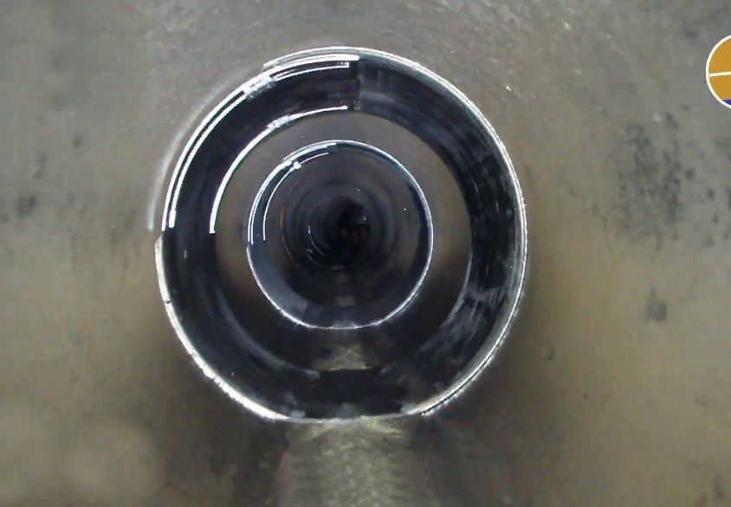

**[24-06 Reparaturverfahren]**

*Punktuelle Schäden können mittels Reparaturverfahren – wie hier mit Edelstahlmanschetten – effizient saniert werden.*

Foto: Sanierungstechnik Dommel GmbH

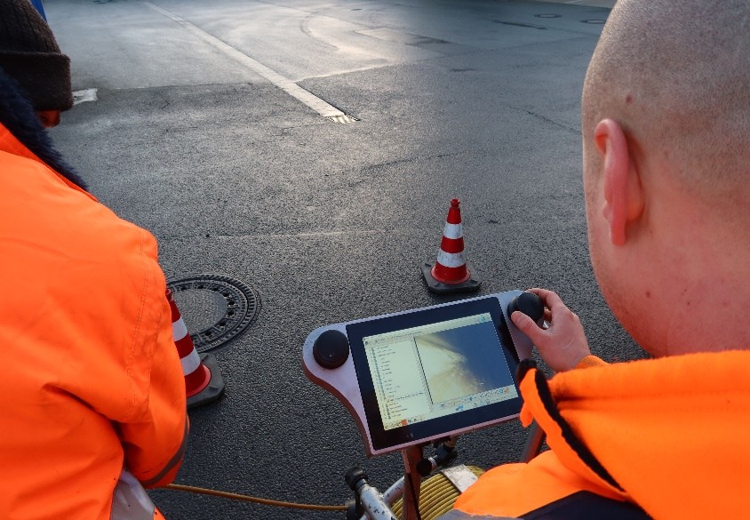

**[24-06 Zustandserfassung]**

*Eine aktuelle Zustandserfassung ist die Grundlage für ein schlüssiges Sanierungskonzept.*

Foto: Sanierungstechnik Dommel GmbH

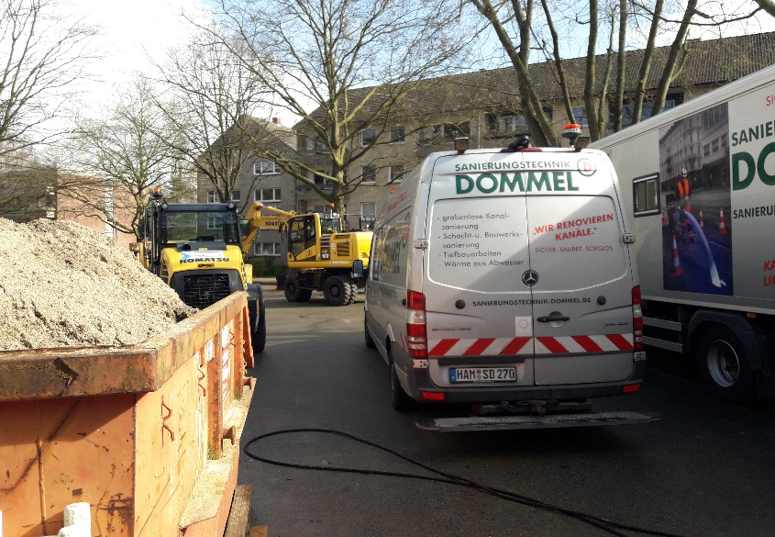

**[24-06 Kombination]**

*Offene und geschlossene Bauweise aus einer Hand – mit dieser Kombination kann Dommel viele Netzbetreiber überzeugen.*

Foto: Sanierungstechnik Dommel GmbH

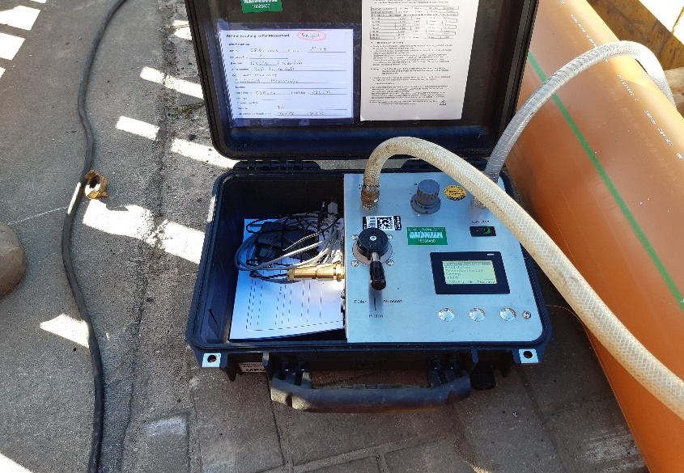

**[24-06 Qualität]**

*Alle relevanten Qualitätsparameter sowie die Dichtheit der sanierten Rohre werden dokumentiert. Die Fremdüberwachung durch den Güteschutz Kanalbau sorgt dabei für ein hohes Maß an Sicherheit.*

Foto: Sanierungstechnik Dommel GmbH

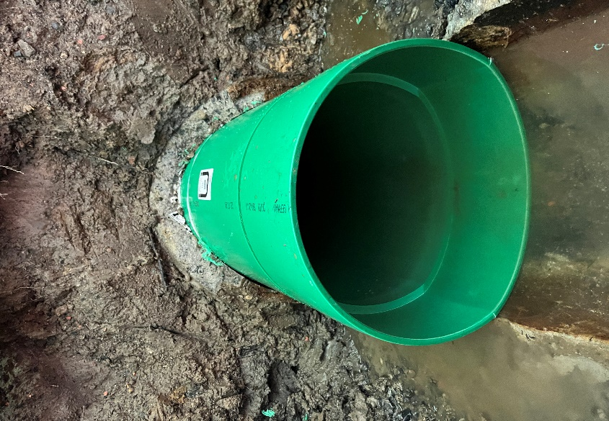

**[24-06 Extremschäden]**

*Individuelle Maßnahmen bei herausfordernden Extremfällen: z.B. das TIP-Verfahren ermöglicht auch die Sanierung von Extremschäden.*

Foto: Sanierungstechnik Dommel GmbH

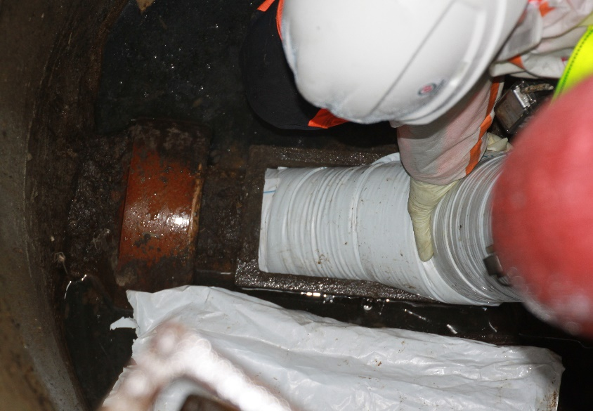

**[24-06 Grabenlos]**

*Bei geschlossenen Sanierungsverfahren setzen die Kanalprofis auf innovative Technologien, die den Alltag der Anwohner kaum stören und die Umweltbelastungen minimieren.*

Foto: Sanierungstechnik Dommel GmbH

###### Rückfragen beantwortet gern:

**Sanierungstechnik Dommel GmbH**

Benedikt Stentrup

Tel: +49 (0) 2381 98 764 21

eMail: benedikt.stentrup@sanierungstechnik-dommel.de

www.sanierungstechnik-dommel.de

**Kommunikation2B**

Mareike Wand-Quassowski

Tel. +49 (0) 231 330 49 323

eMail: m.quassowski@kommunikation2b.de

www.kommunikation2b.de